Отчет Главы Администрации Подгорненского сельского поселения
о проделанной работе за 2 полугодие 2020 года

Уважаемые жители Подгорненского сельского поселения!
В соответствии c действующим Федеральным законодательством главы Администраций сельских поселений два раза в год отчитываются перед населением о проделанной работе.
Администрация поселения - это именно тот орган власти, который решает самые насущные, самые близкие и часто встречающиеся повседневные проблемы своих жителей. Именно поэтому местное самоуправление должно эффективно отвечать на тот запрос, который существует, и мы в поселении стремимся создать механизмы, которые способствовали бы максимальному стимулированию деятельности нашей поселенческой власти. Преобразования, происходящие в поселении, во многом зависят от нашей совместной работы и от доверия друг к другу.
Главными задачами в работе администрации сельского поселения является исполнение полномочий в соответствии со 131 Федеральным законом «Об общих принципах организации местного самоуправления в РФ», Уставом сельского поселения, и другими правовыми актами, в том числе и решений Собрания Депутатов поселения.
Это, прежде всего, исполнение бюджета, обеспечение мер пожарной безопасности, создание условий для организации досуга, благоустройство и др.
Общая характеристика поселения:
- Общая площадь поселения – 23684 км
- Численность населения – 1120 чел.
- С/х предприятия: СПК племзавод «Подгорное»
- крестьянско-фермерские хозяйства – 14.
- Инфраструктура:
Филиал ПАО МРСК Юга-Ростовэнерго Сальский РЭС, УРСВ.
- МБОУ ПодгорненскаяСШ, МДОУ детский сад «Колокольчик»
- Подгорненская врачебная амбулатория
- МКУК Подгорненский СДК, библиотека, отделение ЦСО
- Почта, отделение Сбербанка, отделение МФЦ
- Торговых объектов (магазинов) -5
- 1 спортивная площадка
- Парк.

Для информирования населения о деятельности администрации поселения используется официальный сайт администрации, где размещаются нормативно-правовые документы, новости администрации. Информация сайта регулярно обновляется, что позволяет «держать в курсе» население, о тех событиях и мероприятиях, которые проводятся в поселении.
Наш Ремонтненский район является сельскохозяйственным и сельхозпроизводители Подгорненского сельского поселения в 2020 году внесли весомую долю в урожай нашего района – около 30 000 тонн озимой пшеницы с урожайностью более 35 ц с гектара. Низкий поклон, вам, уважаемые труженники.
За 2020 года на территорию Подгорненского сельского поселения прибыло 36 чел., убыло 23 чел., родилось – 13 деток, умерло – 8 человек.
Пандемия коронавируса внесла серьезные коррективы в нашу жизнь, в работу всех организаций, ограниченный прием граждан. За отчетный период поступило 4 письменных обращения граждан.
В своей работе мы стремились к тому, чтобы ни одно обращение жителей не осталось без рассмотрения.
В рамках нормотворческой деятельности за отчетный период Администрацией принято 109 постановлений, распоряжений по основной деятельности – 51, распоряжений по личному составу 46.
Совершено 39 нотариальных действий.
Собранием депутатов Подгорненского сельского поселения, было рассмотрено и принято за 2020 год 28 решений, среди них наиболее значимые:
1. О внесении изменений в решение Собрания депутатов «О бюджете Подгорненского сельского поселения на 2020 год и плановый период 2021-2022 годов»;
2. О порядке рассмотрения заявлений муниципальных служащих Подгорненского сельского поселения о получении разрешения представителя нанимателя (работодателя) на участие на безвозмездной основе в управлении некоммерческой организацией;
3. О создании муниципальной экспертной комиссии по оценке предложений об определении мест, нахождение в которых может причинить вред здоровью детей, их физическому, интеллектуальному, психическому, духовному и нравственному развитию, а также общественных мест, в которых в ночное время не допускается нахождение детей в возрасте до 16 лет без сопровождения родителей, лиц их замещающих, или лиц, осуществляющих мероприятия с участием детей;
4. Об утверждении Порядка принятия решения о применении мер ответственности к депутатам Собрания депутатов Подгорненского сельского поселения, председателю Собрания депутатов - главе Подгорненского сельского поселения, представившим недостоверные или неполные сведения о своих доходах, расходах, об имуществе и обязательствах имущественного характера, а также сведения о доходах, расходах, об имуществе и обязательствах имущественного характера своих супруги (супруга) и несовершеннолетних детей, если искажение этих сведений является несущественным.
В течение отчетного периода проводилась работа по выдаче документов для оформления прав собственности граждан на недвижимое имущество: земельные участки с расположенными на нём строениями и сооружениями. Выдано 19 выписок из похозяйственных книг.
В прошедшем полугодии выполнен план по подписке газеты «Рассвет» на 115%. Прошу помнить, что основная деятельность наших почтальонов – доставка газет, журналов, писем и т.п. Призываю вас быть активными подписчиками и в следующем полугодии, тем более, что подписка по льготной цене на второе полугодие на газету «Рассвет» уже началась. Спасибо всем жителям, которые осуществили подписку не только газеты «Рассвет», но и «Наше время», «Молот» и др.
В здании администрации Подгорненского сельского поселения осуществляет работу центр удаленного доступа МФЦ.
Продолжается регистрация жителей на Портале Государственных услуг, получайте логин и пароль, позволяющий через личный кабинет выходить на портал. Кто еще не прошел процедуру регистрации, которую можно осуществить в отделениях МФЦ.
Уважаемые жители, имеющие в ЛПХ мелкий и крупный рогатый скот, напоминаем, идет стойловый период. Администрацией поселения совместно с вет. работником Савченко Н.А.проводится работа по информированию населения и размещению информации на официальном сайте и стендах в виде листовок о мерах по предупреждению возникновения АЧС, птичьего гриппа, КГЛ ( укусы клещей). Продолжается работа по регистрации в системе Меркурий
На военном учете по Подгорненскому сельскому поселению состоит 182 граждан, в том числе военнообязанных в запасе - 165, призывников – 17 человек, в настоящее время в рядах Вооруженных сил проходят службу наши ребята: Терехин Максим С., Катренко Владислав В., Фокин Александр Е.
Филиал Сбербанка работает в режиме (среда рабочий день с 9.00 до 17.00)
Баллонный газ поставляется из с. Заветное по пятницам (где располагается участок Волгодонской газонакопительной станции), согласно заявкам жителей. Нареканий нет.

Экономика и финансы
Первой и основной составляющей развития поселения является обеспеченность финансами, для этого ежегодно формируется бюджет поселения. Формирование проводится в соответствии с Бюджетным кодексом, Положением о бюджетном процессе поселения. Бюджет утверждается Собранием депутатов поселения. Исполнение бюджета поселения осуществляется в течение года, каждый квартал информация об исполнении бюджета рассматривается на заседаниях Собрания депутатов поселения.

Доходы бюджета за 2020 год
Вид налога | План, тыс. руб. | Факт, тыс. руб | % выполнения
НДФЛ | 820,0 | 858,4 | 104,7
Единый с/х налог | 826,1 | 1226,1 | 148,4
Налог на имущество | 69,0 | 125,5 | 181,9
Земельный налог | 396,0 | 325,6 | 82,2
Гос. пошлина | 3,0 | 4,0 | 133,3
Штрафы | 11,0 | 20,0 | 181,8
Возмещение за коммун. услуги | 28,7 | 29,4 | 102,4
Налоговые и неналоговые доходы | 2153,8 | 2588,2 | 120,2
Дотация на выравнивание | 7565,6 | 7565,6 | 100,0
Субвенции Вус и на администр. правонаруш. | 92,7 | 92,7 | 100,0
Иные межбюджетные трансферты (стимулирующие культуре и дорожный фонд) | 24035,8 | 23914,9 | 99,5
Всего | 33847,9 | 34161,4 | 100,9

Расходы бюджета Подгорненского сельского поселения
за 2020 год
(тыс.руб.)
 | Наименование вида расходов | План года | Исполнено за год. | Примечание
1 | Аппарат управления | 5058,6 | 5020,4 | з/пл, начисления на з/пл, услуги связи, коммунальные услуги, уголь, бензин, з/части к автомобилю, к компьютерам, программное обеспечение
2 | Прочие расходы | 152,5 | 150,3 | налог на имущество, содержание сайта, оплата штрафов, взносы в СМО
3 | Затраты на ВУС | 92,5 | 92,5 | з/пл, начисления на з/пл
4 | Благоустройство | 15681,1 | 15552,0 | уличное освещение-141,6, места захоронения-13,5, утилизация ртутьсодержащих ламп-39,5, буртование твердых отходов-113,9, наружное освещение парка-17,6, дискование парка-25,3, работа работника по благоустройству-152,1 городская среда-14998,4
6 | Дом культуры | 13167,0 | 13096,7 | з/пл, начисления на з/пл, стимулирующие выплаты, услуги связи, коммунальные услуги, уголь, ремонт 2-х памятников-9019,5
7 | Доплата к пенсии мун служ | 67,3 | 67,3 | доплата к пенсии
 | ИТОГО | 34378,9 | 34139,0
При Администрации Подгорненского сельского поселения создана рабочая группа - Координационный совет по контролю за собираемостью налогов. За 2 полугодие 2020г. проведено 4 заседания. Недоимка налогоплательщиков Подгорненского сельского поселения составила: 175,4 тыс.руб по транспортному налогу; 26,9тыс.руб по земельному налогу; 8,7 тыс.руб- имущественный налог. Работа по снижению недоимки ведется постоянно.
Благоустройство
Внешний вид, благоустройство - визитная карточка любого населенного пункта. Благоустройство- этот вид деятельности самый наглядный, хлопотный и затратный.
Прошедший год для Администрации Подгорненского сельского поселения был очень насыщен, в течение года, после проведенных аукционов по определению подрядных организаций, были начаты и выполнены в срок работы сразу на трех объектах.
В рамках Федеральной целевой программы «Увековечение памяти погибших при защите Отечества» в х. Цветном подрядчиком ИП Слюсаревым Р.В. был проведен ремонт памятника Воинам Великой Отечественной войны.

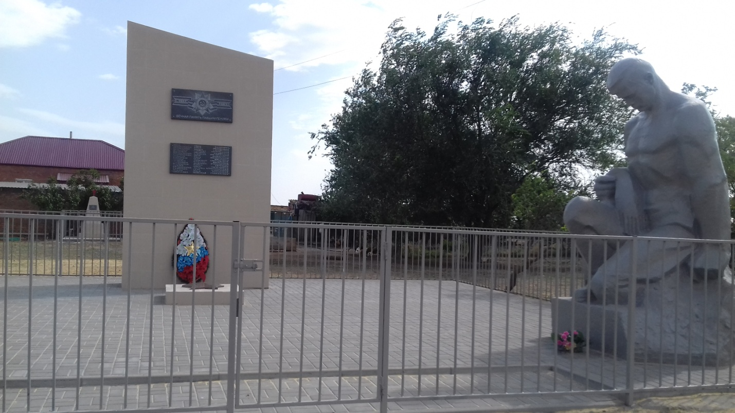
С 11марта 2020г по 01 ноября 2020 г. в с.Подгорное в рамках федерального проекта «Формирование комфортной городской среды» подрядной организацией ГУП РО «РостовАвтоДор» были выполнены работы по объекту «Парк по адресу: Ростовская область, Ремонтненский район, с.Подгорное, в центре села между ул. Советская и ул.Ленина» (благоустройство). Общая площадь благоустройства составляет 7324 кв.м. По результатам заключенного контракта сумма составила 14539,5 тыс.руб. из федерального и 296,8 тыс.руб. из областного бюджетов.
В рамках проекта были выполнены работы:
- произведен демонтаж старого покрытия площади;
- сделана планировка дорожек;
- уложена тротуарная плитка на площади 2075,8 кв.м.;
- сделано водоотведение и водоснабжение;
- на площади установлен фонтан и маленький питьевой фонтанчик;
- установлены 31опоры со светильниками;
- собрано и установлено спортивное и детское оборудование на площадках;
-произведено озеленение парковой зоны;
- установлены скамейки, столы, урны.
Парковая зона преобразилась, стала прекрасным местом отдыха жителей и гостей нашего поселения.
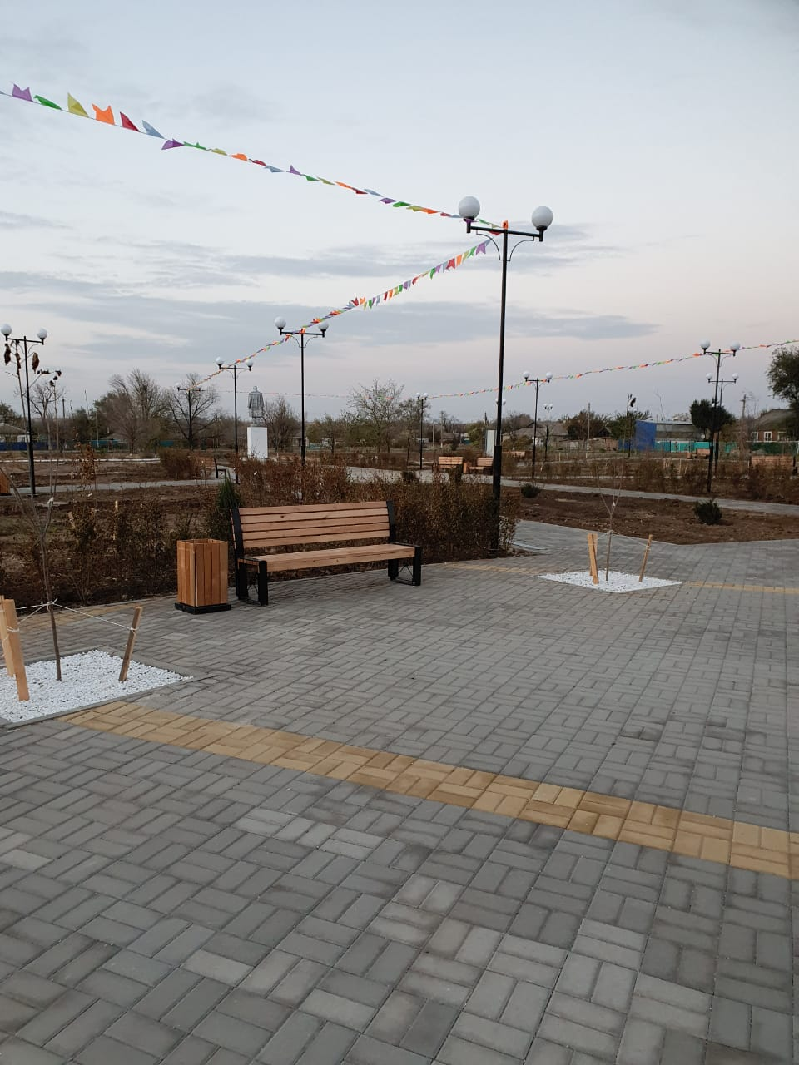

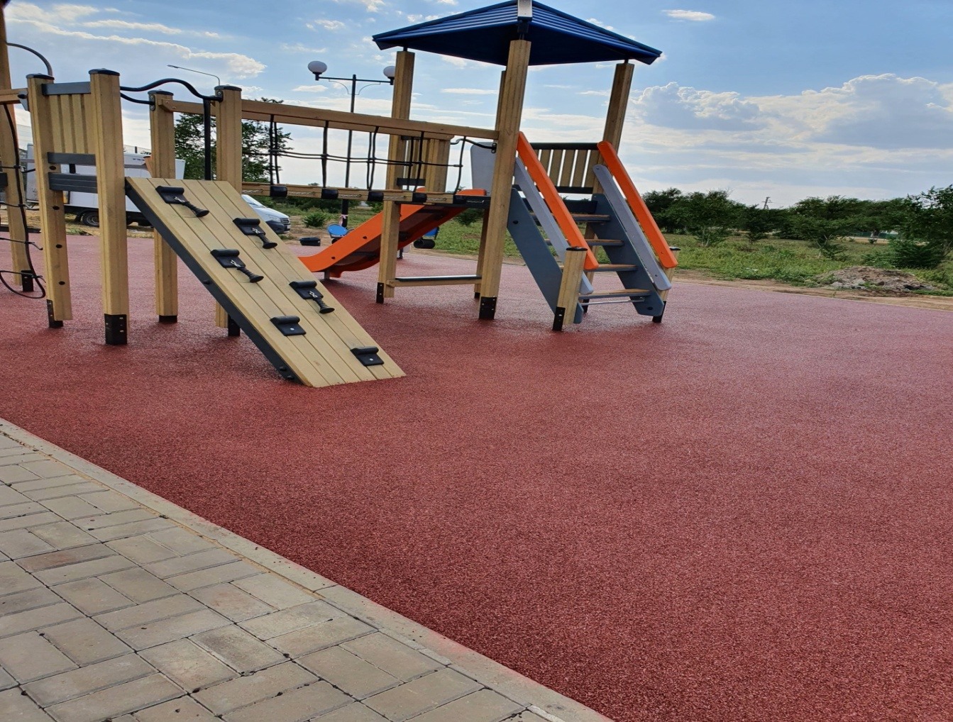
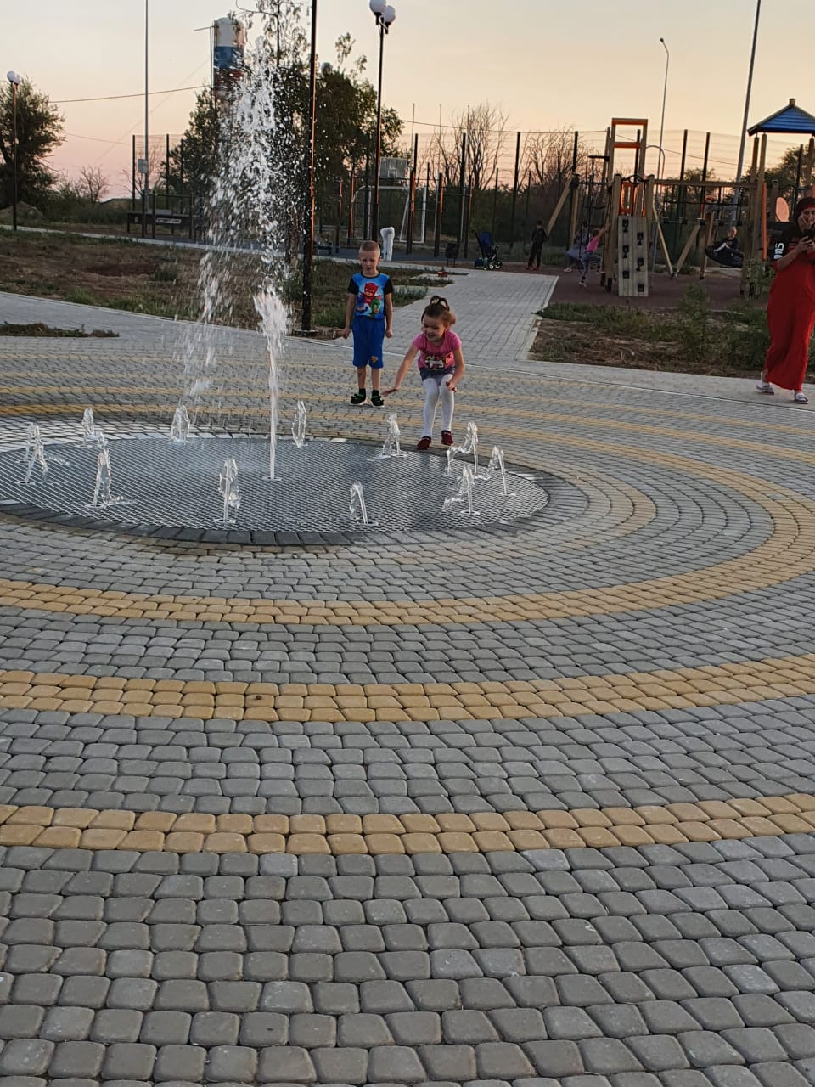

Капитальный ремонт объекта: «Мемориал погибшим воинам», расположенный по адресу: Россия, Ростовская область, Ремонтненский район, с.Подгорное к северо-западу от Подгорненского СДК в парковой зоне выполнила подрядная организация ООО «Мемориал» .
Капитальный ремонт мемориала погибшим воинам осуществляется в рамках подпрограммы «Развитие культуры» муниципальная программа Ремонтненского района «Развитие культуры и туризма».
По результатам заключенного контракта сумма составила 8021,1 тыс.руб.
Окончание строительства завершено согласно контракта до 01.10.2020года

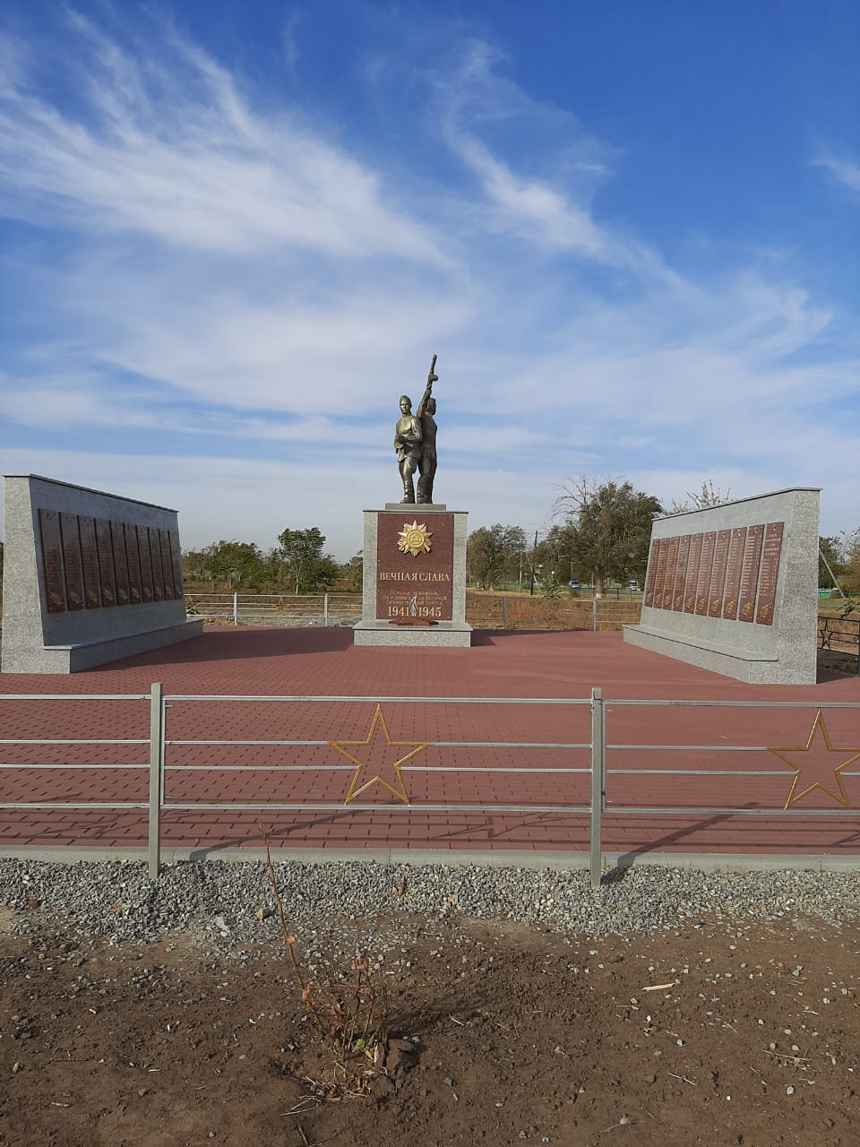
Кроме этого Администрацией Подгорненского сельского поселения за 2020 год заключено всего 22 договора по благоустройству на сумму 1млн 335тыс123,00 рублей.
На территории Подгорненского сельского поселения действуют Правила благоустройства, Правила содержания домашних животных и птицы на территории Подгорненского сельского поселения, утвержденные решением собрания депутатов Подгорненского сельского поселения от 24.03.2020 № 32.
Администрацией Подгорненского сельского поселения за год выдано 10 предписаний по ст. 5.1( благоустройство); составлено 4 протокола по статье 4.1- содержание домашних животных.
Основные работы по благоустройству, содержанию территории поселения организуются Администрацией сельского поселения в форме субботников, проводились субботники: по уборке территорий, выкос травы, уборка территории кладбища, уборка территорий с привлечением юридических лиц, жителей поселения и школьников. Администрацией поселения проведены дни древонасаждения. Осенью Администрацией было закуплено и высажено 113 саженцев следующих сортов: клены, каштаны, ясень, акации. В дне древонасаждения приняли участие работники Администрации, ДК, библиотеки, учащиеся школы, соцработники, работники больницы, даже самые маленькие детсадовцы. К Новому году многие организации творчески подошли к благоустройству и украшению своих зданий и территорий. Особенно красиво были украшены контора СПК племзавод «Подгорное», сиял гирляндами детский сад. Многие жители так же украсили свои домовладения, создав праздничное настроение и себе и окружающим.
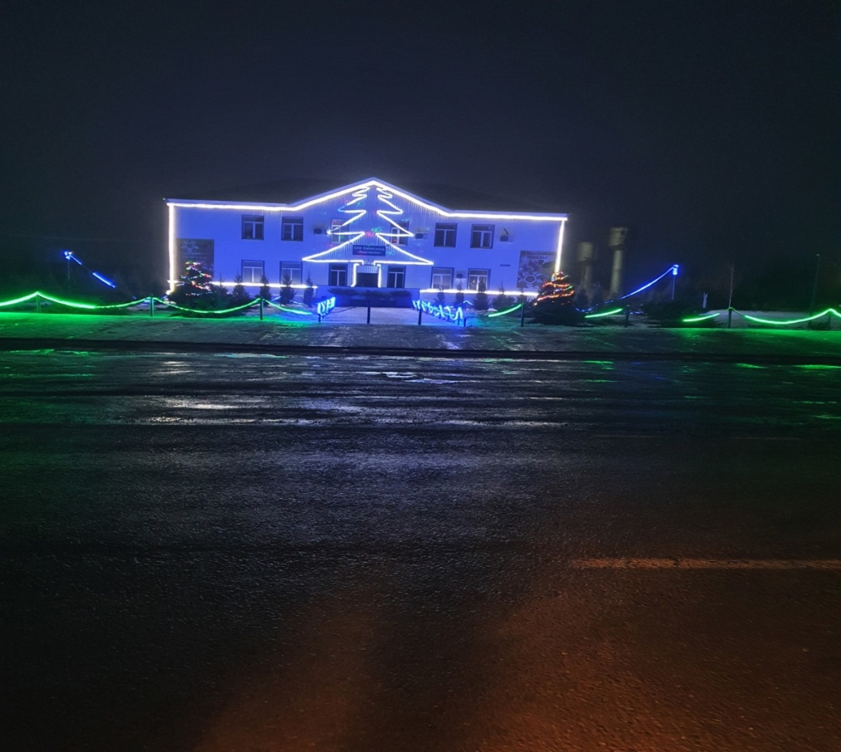

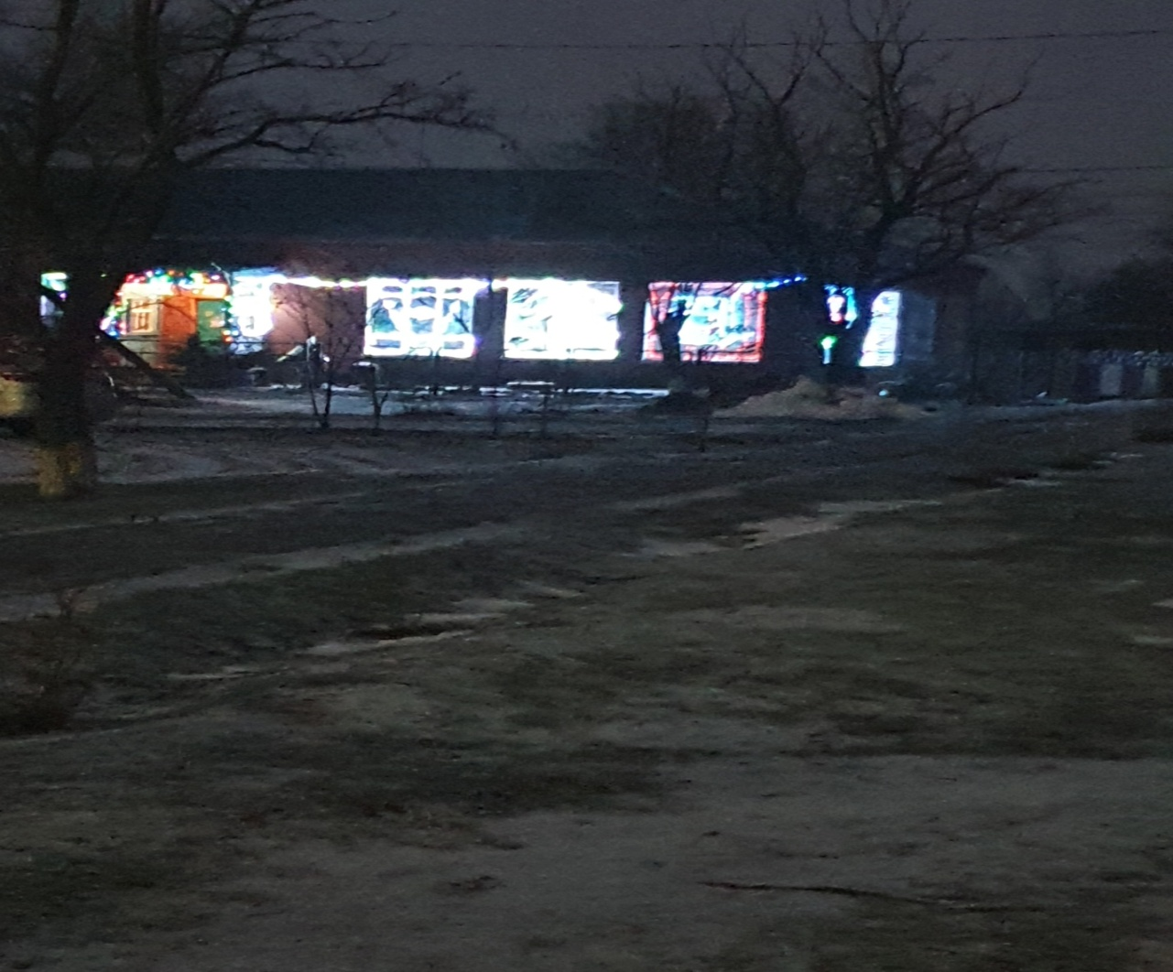

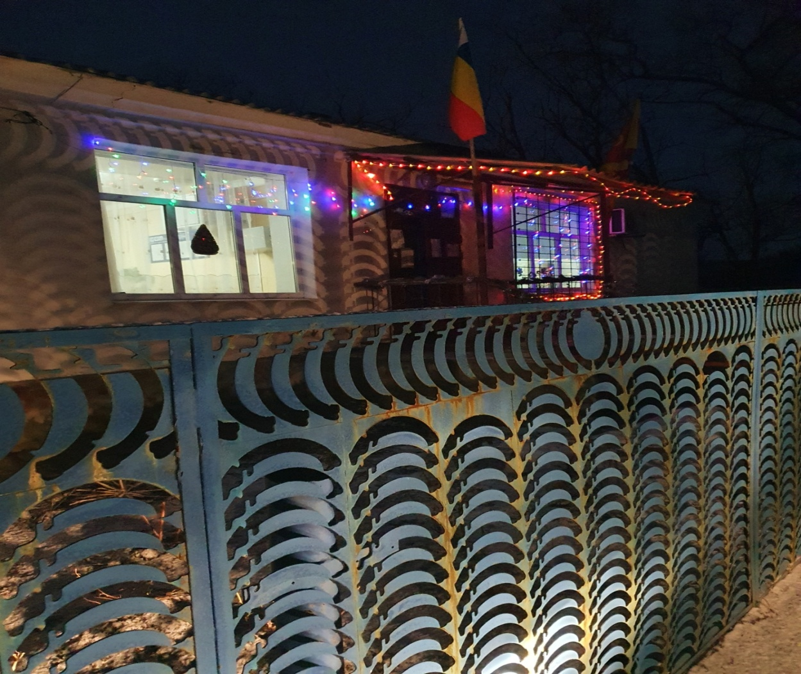

ЖКХ. С 1 января 2019 года Ростовская область наряду со всей Россией согласно Федеральному закону «Об отходах производства и потребления» перешла на новую схему сбора и вывоза ТКО, Ремонтненский район обслуживает региональный оператор «ЭкоЦентр» из г.Волгодонска. Старший менеджер в Ремонтненском районе – Апанасенко В.В. Офис представительства в с.Ремонтное, ул.Ленинской, именно туда необходимо предоставлять справки о прописанных, но фактически не проживающих в ваших домовладениях. Это новая коммунальная услуга. Администрацией Подгорненского сельского поселения установлены контейнеры возле ДК, администрации, на кладбище.
Практически все организации и ИП на территории Подгорненского сельского поселения заключили договора на сбор и вывоз мусора. И все же находятся жители, которые вместе с навозом вывозят те же пакеты, стекло, пластик на полигон временного размещения, расположенного на территории Подгорненского сельского поселения.
С 2019 год начата газификация села Подгорное. За период с начала газификации с 2019-2020г.г. жителями с. Подгорного подано 123 заявления на газификацию своих домовладений, подключено 106 домовладений. Но этого, конечно, недостаточно. Всего в селе Подгорное - 345 домовладений. Необходимо, чтобы, как можно больше наших жителей были подключены к голубому топливу, от нашей активности зависит судьба других поселений нашего района, ждущих газификации.
Администрацией Подгорненского сельского поселения полностью заменены устаревшие и вышедшие из строя старые ртутьесодержащие лампы уличного освещения на светодиодные светильники. Все светильники установлены работниками ПАО МРСК Юга-Ростовэнерго Сальский РЭС.
Хотелось бы поблагодарить за хорошую работу сотрудников УРСВ. Регулярно производится подача воды в село, отключения происходят только при возникновении порывов, которые оперативно устраняются. На сегодняшний день проблем с водой нет. Возникла проблема с башнями Рожновского, расположенными с восточной стороны ул. Молодежной, одна из башен пришла в негодность и была ликвидирована. Назрела необходимость замены всех трех башен.

Администрацией Подгорненского сельского поселения были закуплены аншлаги с названиями улиц, многие жители привели нумерацию своих домов в порядок, но есть и те, которым необходимо напоминать.

Охрана общественного порядка, предупреждение и ликвидация чрезвычайных ситуаций
На территории Подгорненского сельского поселения организована работа общественных объединений правоохранительной направленности добровольная дружина (ДНД) в количестве 10 человек, два из них члены даргинской национальности. Командир дружины – Лобашов А.М. За отчетный период проводились рейды по выявлению несовершеннолетней молодежи на улицах села после 22, патрулирование. Уважаемые родители, дедушки и бабушки, помните о том, что несовершеннолетние дети не должны находиться в общественных местах и улицах поселения после 22.00.Уважаемые родители не забывайте, что вы несете ответственность за своих детей!
В целях обеспечения противопожарной безопасности работниками заповедника «Ростовский» и силами работников СПК племзавода «Подгорное» проведены работы по опашке границ населенных пунктов, обновление минполос, опашка свалки.
Постановлением № 34 от 02.04.2019 был введен на территории Подгорненского сельского поселения особый противопожарного режима. В этот период запрещены выпалы, сжигание мусора и т.п. Специалистами Администрации Подгорненского сельского поселения регулярно проводились рейды, жителям раздаются листовки, памятки по соблюдению пожарной безопасности.
32 пожарных гидранта расположено по всему селу Подгорное.
В рамках реализации программы «Национальная безопасность и правоохранительная деятельность», подпрограммы «Пожарная безопасность» Администрацией закуплены мотопомпа и электронная сирена ( С-40 Э gsm), предназначенная для подачи звуковых сигналов, трансляции речи на открытом воздухе при возникновении чрезвычайных ситуаций. Сирена позволяет воспроизводить любую аудиозапись, а так же использоваться в качестве мощного мегафона и дистанционно, с помощью мобильного телефона. В течении года регулярно сирена использовалась через аудиозапись транслировать объявления населению: меры предупреждения коронавирусной инфекции, меры пожарной безопасности, о своевременной оплате налогов и др.
В связи с участившимися в области случаями пожаров и гибели в них малолетних детей, в жилых домах многодетных и малоимущих семей (в восьми домовладениях) установлены пожарные оповещатели, позволяющие издавать сигнал при возгорании. Убедительно прошу: следите за детьми, никогда не оставляйте детей без присмотра. Не будьте беспечны. Чаще всего пожары возникают из-за не соблюдения элементарных правил пожарной безопасности. Регулярно специалистом администрации совместно с казачеством и добровольными пожарными проводятся учения по ГО и ЧС.
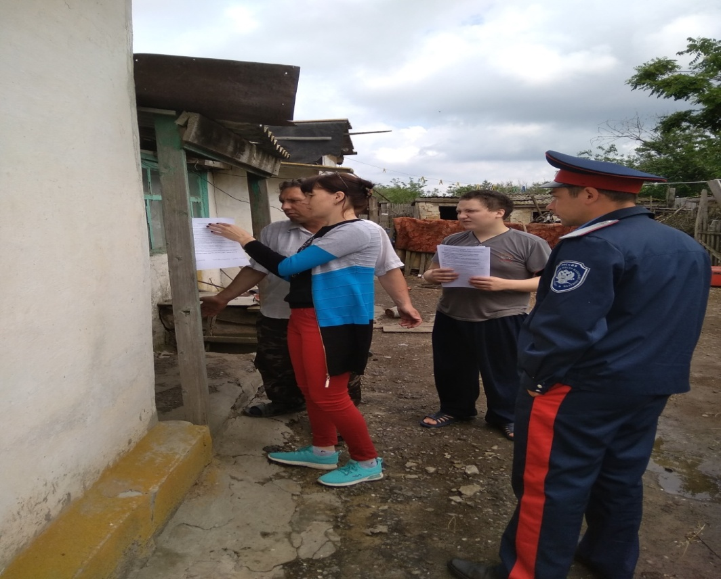
Актуальными остаются вопросы безопасности детей и подростков. На территории Подгорненского сельского поселения существует Общественная комиссия по работе с неблагополучными семьями и несовершеннолетними правонарушителями. Особое внимание уделяется многодетным и малоимущим семьям, под особым контролем находятся семьи «группы риска». Таких семей у нас 4 и одна семья находится в социально- опасном положении. Старшим инспектором по молодежной политике и спорту данные семьи регулярно обследуются, составляются акты ЖБУ (жилищно-бытовых условий). С родителями проводятся беседы о необходимости выполнять свои родительские обязанности, поддержания в доме условий для проживания несовершеннолетних детей, беседы о противопожарной безопасности и поведение несовершеннолетних на водных объектах. Относитесь со всей серьезностью к данным беседам и замечаниям.
В ноябре 2020 года поселения Ремонтненского района накрыл мощный снегопад. Движение на территории Подгорненского сельского поселения оказалось практически парализовано не только на региональной трассе, но и подъезды к хуторам Веселый и Цветной и, конечно же, внутри села. Благодаря оперативно принятым мерам были очищены улицы и подъезды к торговым точкам, школьный двор силами СПК племзавода «Подгорное», откликнулись многие предприниматели, физлица. «РостовАвтоДор» мощным роторным бульдозером очистил подъезды к хуторам. Так совместными усилиями стихия была побеждена. Благодарственные письма Главы Администрации района были вручены руководителю СПК племзавода «Подгорное» Лаврентьеву А.И., ИП Могамедову Ш.,ИП Магомедову Н., ИП Инбулаеву А.В., Фокину Е.В.(физлицо)
Межнациональные отношения.
На территории Подгорненского сельского поселения зарегистрировано и проживает жителей более 10 национальностей.
При Администрации созданы и работают: Совет по урегулированию социальных напряжений, Малый совет по межэтническим отношениям. На заседаниях Малого совета по межэтническим отношениям рассмотрены вопросы: о нарушении миграционного законодательства, проведение ветеринарных обработок, состоянии дел по профилактике экстремизма, формированию культуры межнационального общения, толерантности на территории МО «Подгорненское сельское поселение», о земельных отношениях и др. За прошедший год ни одного конфликта на межнациональной почве на территории Подгорненского сельского поселения не произошло.
Культурно-массовые мероприятия.
Год театра и Год народного творчества. Работниками учреждения культуры МКУК «Подгорненский СДК», совместно с работником библиотеки и школой проводится огромная культурно–массовая работа. В связи с пандемией новой коронавирусной инфекции в 2020 году были внесены коррективы в формат проведения культурно–массовой работы. Впервые практически все мероприятия проводились в онлайн формате: это концерты, праздники, заседание клубов.
3.09.20 в Подгорненском ДК прошло мероприятие «Мы за мир, мы против террора», посвященное памяти трагических событий, произошедших в сентябре 2004 года в Беслане. Поговорили с детьми о значении слова терроризм. Что они думают об этом. Каждый высказал свое мнение. Поразмышляли над вопросами о том, что делать, если террор неизбежен, как вести себя, если слышны выстрелы, что делать с незнакомыми предметами и т. д. Почтили память погибших в Беслане. Поговорили об ужасах тех дней, что было с детьми, как вели себя взрослые. 02.09.2020 г . в Подгорненском ДК прошло мероприятие, посвящённое окончанию Второй Мировой войны. Ведущая, Козлова Д.К., рассказала присутствующим о том, что разрушительная, кровопролитная вторая мировая война, которая началась 1 сентября 1939 года нападением фашистской Германии на Польшу, закончилась в сентябре 1945-го года непродолжительной, но не менее жестокой и разрушительной войной с Японией. 2 сентября 1945 года Японское правительство подписало Акт о безоговорочной капитуляции. Южный Сахалин и Курильские острова были возвращены Советскому государству. Журавлёвой Ю.А. была подготовлена тематическая презентация. 02.11.2020 г. в Подгорненском ДК был запущен онлайн - конкурс "Моя великая Россия". Желающие принять участие в конкурсе ко Дню Народного Единства присылали свои фотоработы, которые в дальнейшем выставлялись в социальной сети.
03.11.2020 г. Подгорненским ДК было подготовлено музыкальное поздравление ко Дню Народного Единства. От участников художественной самодеятельности и от работников ДК было подготовлено несколько тематических номеров в онлайн формате. https://ok.ru/video/2211168586483
04.11.2020 г. Подгорненским ДК была запущена акция "Разные люди одной страны". В онлайн-акции приняли участие представители двух национальностей: Козлова Динагуль (казашка) и Магомедова Сакинат (даргинка). Участницы поздравили всех с наступающим праздником Днём Народного Единства на своём родном национальном языке.https://ok.ru/video/2212994157299 https://ok.ru/video/2213029022451
04.11.2020 г. работниками ДК была подготовлена тематическая презентация: "Великие граждане Великой России", в которой была отражена вся суть праздника Дня Народного Единства. https://ok.ru/video/2212789947123
03.12.2020 г. в селе Подгорном прошел урок мужества «Памяти неизвестного солдата». День Неизвестного Солдата — это благодарность погибшим, чьи останки еще покоятся в земле неизвестными. Лозунгом памятной даты стала фраза «Никто не забыт, ничто не забыто". Собравшиеся дети и взрослые познакомились с историей праздника, воинской доблестью и подвигами, погибших российских и советских солдат, чьи имена остались неизвестными. Глава Администрации Подгорненского сельского поселения Горбатенко Л.В. рассказала о строительстве обновленного Мемориала погибшим бойцам в Год памяти и славы. На новых стелах высечены золотом имена 357 воинов-подгорненцев, погибших на всех фронтах Великой Отечественной войны и имена 11 воинов-красноармейцев, погибших при защите села Подгорное от немецко-фашистских захватчиков. В память обо всех солдатах Великой Отечественной войны возложили алые гвоздики, зажгли памятные лампадки и почтили память минутой молчания. 7 ноября 2020 года Подгорненскому СДК исполнилось 55 лет! Празднование проходило также в онлайн формате. На территории поселения создана и работает группа волонтеров из 42 человека. В связи с коронавирусной инфекцией волонтеры оказывали неоценимую помощь жителям, находящимся на домашнем лечении или самоизоляции в доставке продуктов первой необходимости. Волонтеры Лубяницкая М.М., Лобашев А.М. во главе со старшим инспектором по молодежной политике и спорту Москалевой Н.А. приняли участие во Всероссийсой волонтерской акции «Мы вместе».
Спортивные мероприятия
За 2020 года в рамках Спартакиады Дона поселенческие команды принимали участие практически во всех состязаниях. На территории Подгорненского сельского поселения в рамках Спартакиады Дона проводились районные соревнования по минифутболу, районные соревнования по легкой атлетике (бег, прыжки). Наши достижения:
1 место по теннису в личном зачете Евенко Виолетта;
1 место по армреслингу
2 место по теннису в командном зачете Евенко В. и Гасанов А.
2 место по шахматам Белкина Н.А.
2 место команда поселения по минифутболу

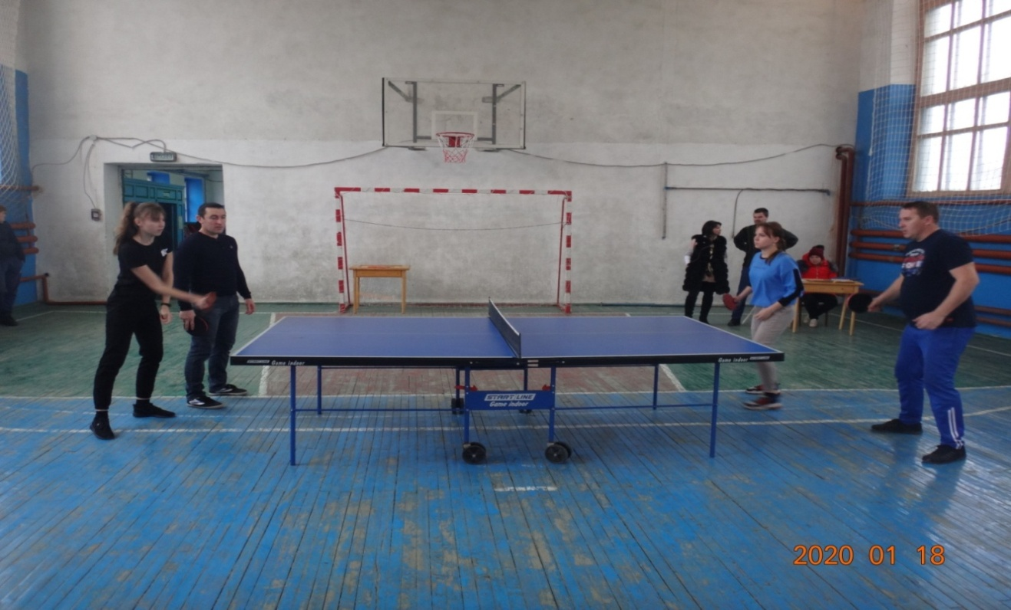
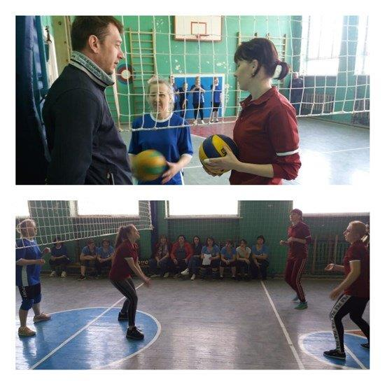
В рамках Спартакиады Дона ежегодно проводятся районные соревнования по минифутболу на территории Подгорненского сельского поселения.
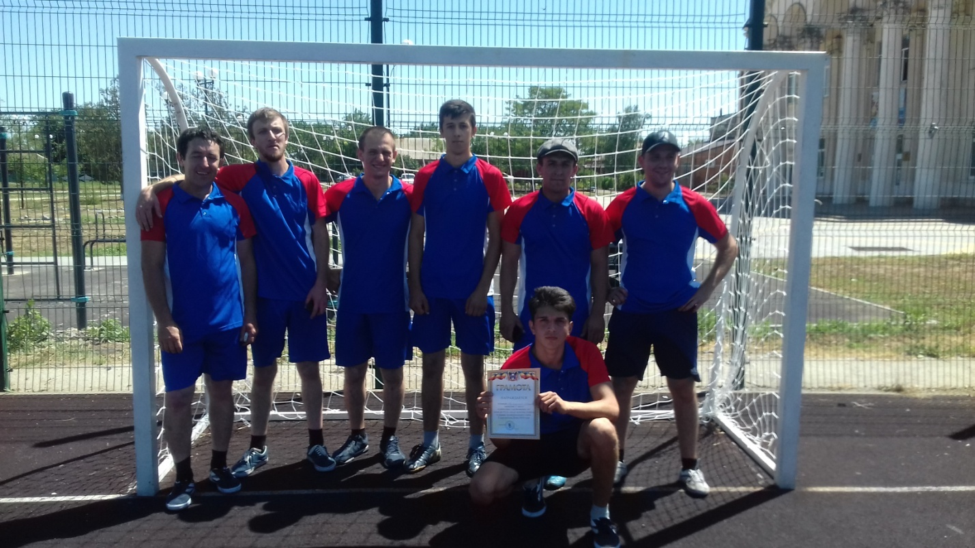

На территории нашего поселения ежегодно в рамках Спартакиады Дона проходят районные соревнования по легкой атлетике (бег, прыжки).
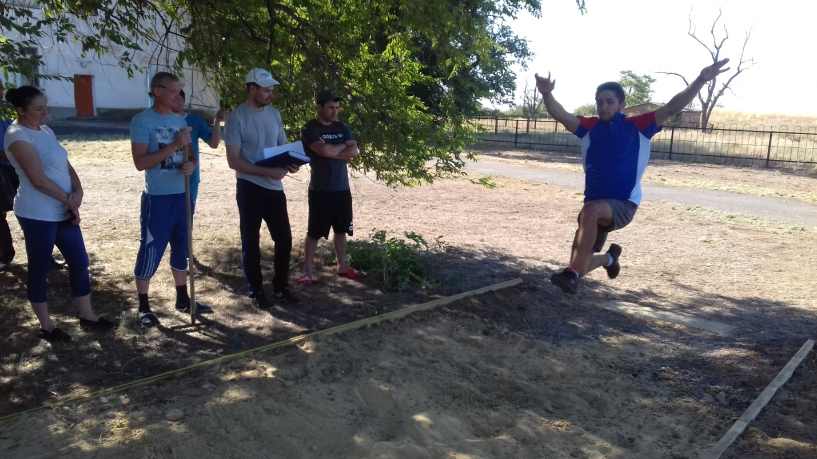

В 2020 году впервые прошел шахматный турнир на территории Подгорненского сельского поселения, памяти Лубяницкого Алексея Владимировича – нашего земляка, за свою короткую жизнь он оставил о себе прекрасную память, как настоящего борца, чемпиона района и области по шахматам. В связи с этим, Администрацией поселения был приобретен кубок памяти Лубяницкого Алексея Владимировича. На турнире присутствовали родители Алексея: Лубяницкие Владимир Михайлович и Светлана Петровна – прекрасные родители, воспитавшие такого удивительного и талантливого сына.
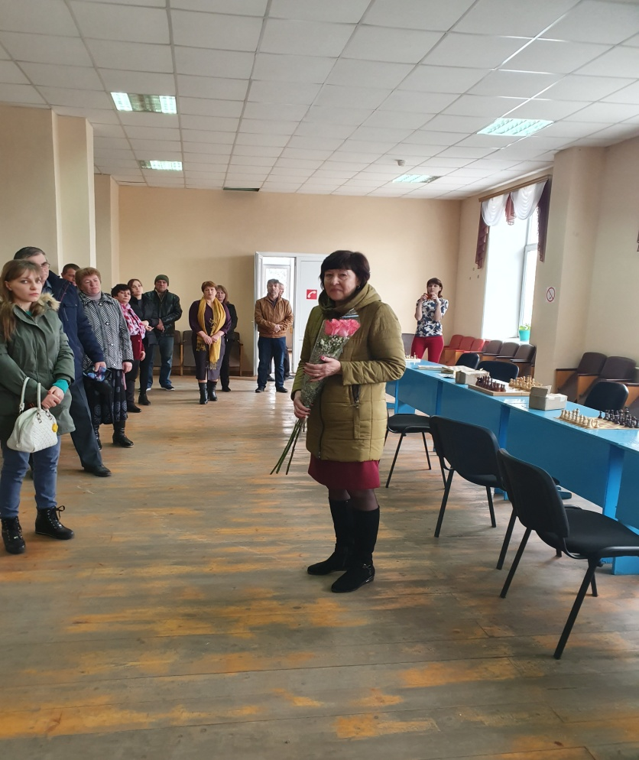
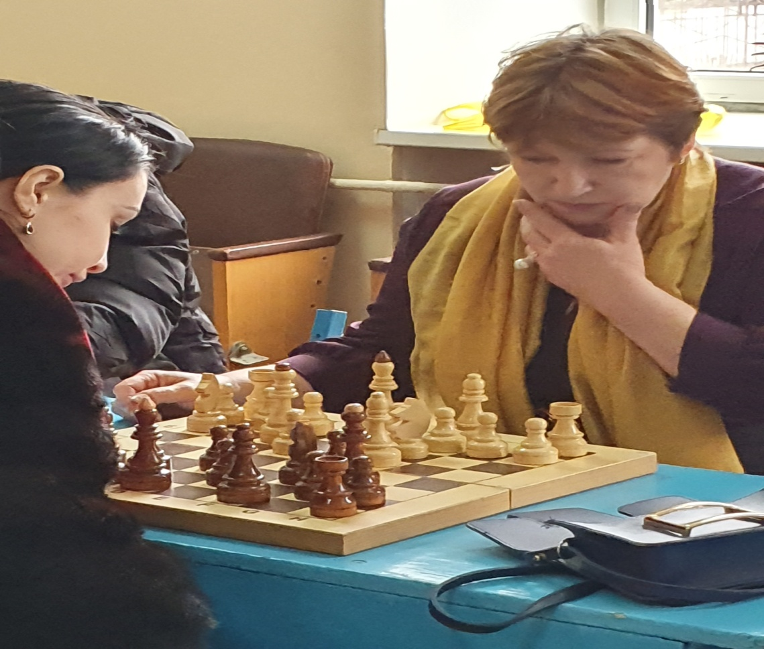
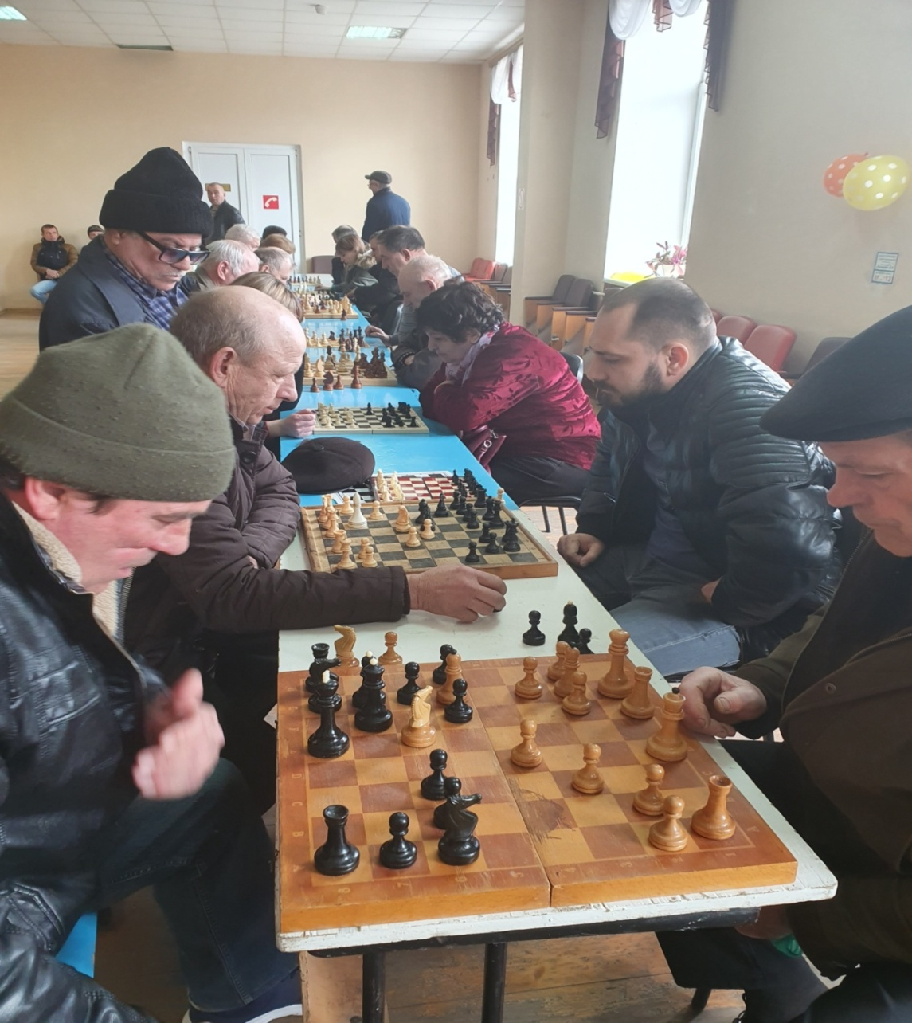

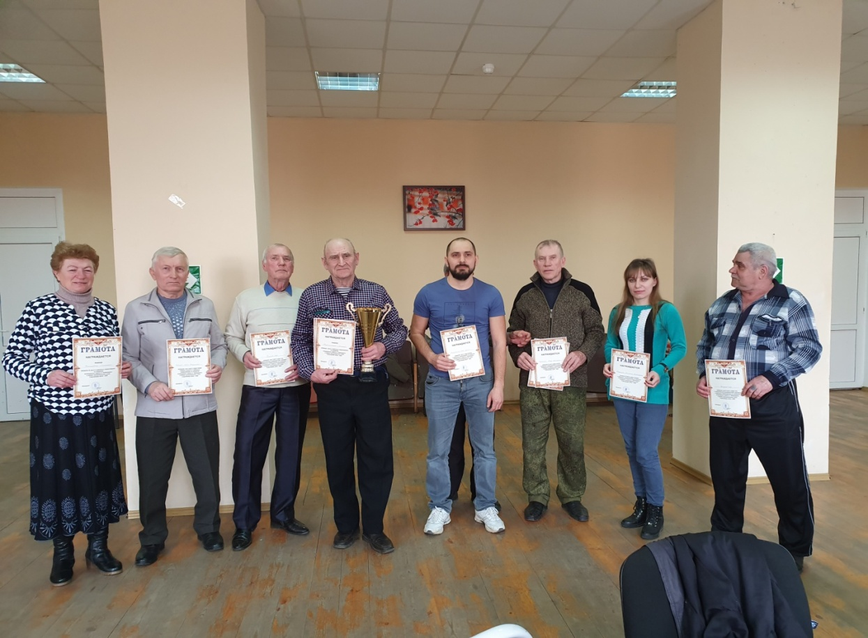
Администрация Подгорненского сельского поселения закупила 16 комплектов спортивной формы (8 для юношей и 8 для девушек) спортсменам нашего поселения, надеемся, это стимулирует наших спортсменов на победы.

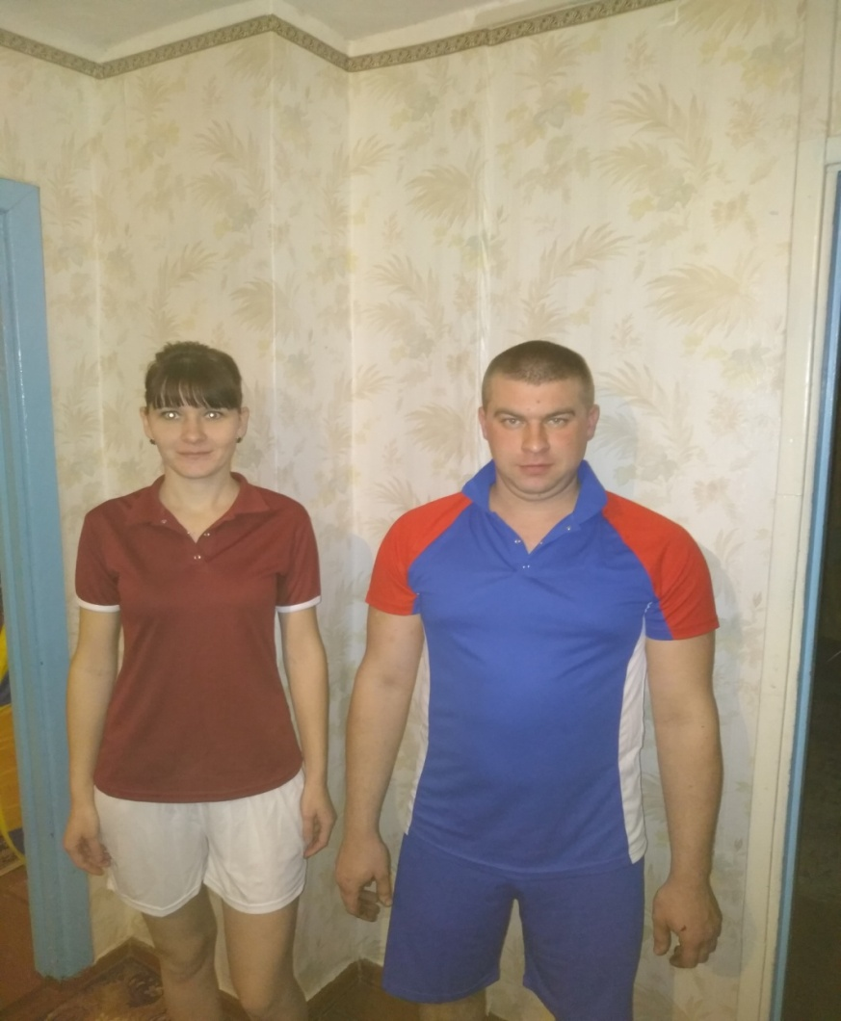

Выражаю слова благодарности всем жителям поселения, всем руководителям структурных подразделений, специалистам администрации за добросовестный труд; районной Администрации, за помощь в решении проблемных вопросов.
В своем докладе я коснулась только наиболее значимых событий, всего просто невозможно охватить. Выражаю огромную благодарность всем неравнодушным, творческим и трудолюбивым жителям нашего поселения, которые делают нашу жизнь добрее и краше.

Задачи на 1 полугодие 2021 год

Президент России В.В.Путин объявил 2021 год в России Годом науки и технологии. Губернатор Ростовской области объявил 2021 год Годом первичной медико-санитарной помощи.
2021 год – Юбилейный год – 100 лет Ремонтненскому району. Все мы обязаны достойно встретить этот Юбилей. А для этого надо приложить немало сил. Никто не должен остаться в стороне, от каждого из нас зависит внешний вид нашего села - частички Ремонтненского района.

Логотип Юбилея Ремонтненского района

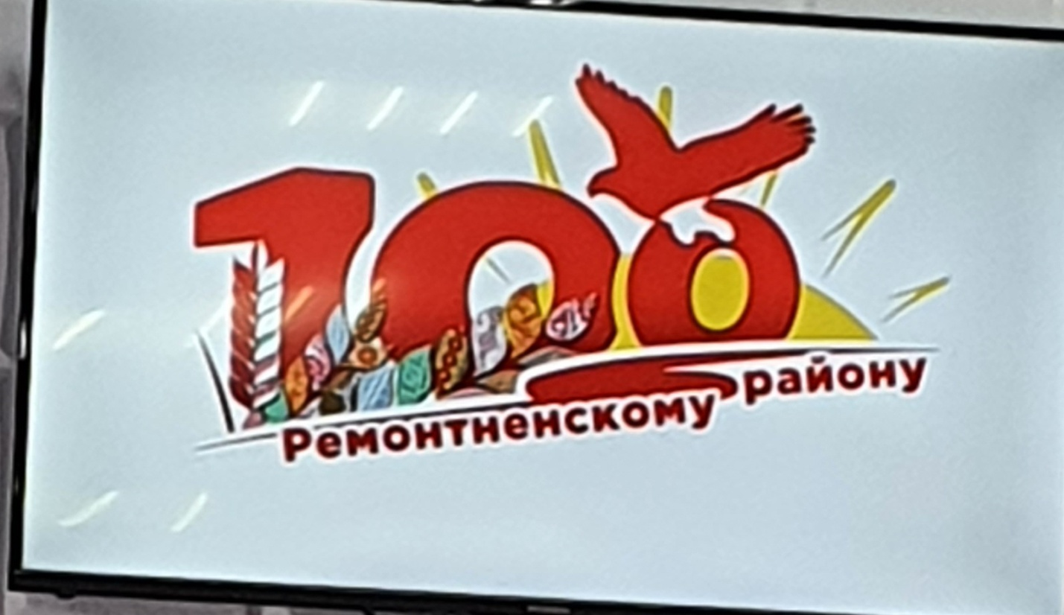

Администрация планирует подготовить и принять участие в реализации программы поддержки проектов местных инициатив (инициативное бюджетирование). Объем финансирования из областного бюджета составляет 2 млн.руб. Поступило предложение от жителей поселения: за счет инициативного бюджетирования выполнить мощение дорожек возле Мемориала погибшим воинам и памятника Ленина, тем самым завершить обустройство парковой зоны с. Подгорное.
Администрацией Подгорненского сельского поселения планируется замена вышедших из строя светодиодных светильников уличного освещения. Планируется частичный ремонт крыши Подгорненского СДК, т.к. из-за протекания рушатся потолки.

Заключение

Все мы понимаем, что много вопросов, которые можно решить сегодня и сейчас, а есть вопросы, которые требуют долговременной перспективы, но работа администрации и всех тех, кто работает в поселении, будет направлена на решение одной задачи – сделать сельское поселение лучшим. В заключение хотелось бы пожелать нам дальнейшей совместной плодотворной работы и достижения успехов в нашем общем деле на благо развития нашего поселения. Желаю Вам всем, дорогие земляки, крепкого здоровья, семейного благополучия, чистого, светлого неба над головой, достойной заработной платы, доброго отношения дуг к другу и всем простого человеческого счастья. Огромное Вам всем спасибо и спасибо за внимание!
Доклад окончен
Спасибо за внимание!

